Titul Česká astrofotografie měsíce za září 2021

obdržel snímek „Mesiac a ISS", jehož autorem je Lukáš Astaloš

Měsíc září roku 2021 je za námi a s ním i další kolo soutěže Česká astrofotografie měsíce. A aby těch měsíců nebylo málo, tak tématem vítězné fotografie je také Měsíc. Tentokrát s velkým písmenem M na začátku. Byť krátery pokrytý souputník Země zabírá na snímku více než polovinu obrazové plochy, má zde zdánlivě malou, avšak velkou a důležitou „konkurenci“- Mezinárodní kosmickou stanici ISS. A právě tyto dva objekty vlastně vytvářejí celé téma fotografie.
Měsíc byl v době pořízení fotografie od Země vzdálen 398 744 kilometrů a sluneční světlo od něho odražené letělo do objektivu fotografa 1,2206 sekundy. Stanice ISS byla od Země v okamžiku pořízení snímku vzdálena 428 kilometrů a světlo, taktéž sluneční od ní odražené, letělo k Zemi pouze 0,001427 sekundy.
Autoru fotografie Lukášovi Astalošovi se z anglického Weymouthu podařilo vyfotografovat stanici ve chvíli, kdy se na obloze promítala na pozadí Měsíce v poslední čtvrti. To je období, kdy se Měsíc nachází na ranní obloze a je osvětlován Sluncem z východní strany. Vytváří tak tvar podobný více či méně zakulacenému písmenku „C“. Tento snímek není ovšem zajímavý pouze tím, že na něm vidíme stanici ISS na pozadí Měsíce, nýbrž tím, že vidíme stanici právě na pozadí neosvětlené části Luny. A v tom asi právě tkví kouzlo tohoto snímku, který oslovil porotce soutěže.
Stanice sama je úctyhodným počinem dovednosti lidských rukou. Její první část, modul Zarja, byl vypuštěn 20. listopadu 1998 a již o 2 roky později, 2. listopadu 2000 na stanici vstoupila první posádka. Od té doby je stanice trvale obydlena. Okolo Země obíhá průměrnou rychlostí 7,66 km/s s periodou přibližně 90 minut. ISS má vnitřní přetlakový objem téměř 1000 m³ a její hmotnost je okolo 450 tun. Z fotovoltaických článků získává energetický výkon 110 kW. Její rozpětí je 108,4 metru a délka 74 metrů.
Měsíc obíhá okolo Země rychlostí 1,023 km/s jednou za 27,3 dne, kteroužto dobu nazýváme siderický měsíc. Je to doba úplného oběhu kolem Země vzhledem ke hvězdám. Známe ovšem i tzv. synodický měsíc, který se vztahuje na okamžik opakování stejné měsíční fáze a trvá 29,5 dne. Jejich různá délka je způsobena vlastním pohybem Země spolu s Měsícem okolo Slunce.
Abychom si představili vzájemné poměry vzdáleností i velikostí obou tak vzájemně rozdílných těles, zkusme si srovnat například úhlovou velikost stanice a prvního většího kráteru Maginus vlevo od stanice těsně za rozhraním světla a stínu. Ten je na snímku úhlově přibližně stejného průměru jako stanice. Jeho skutečný průměr je ovšem 194 km. Koukáme však na něj ze vzdálenosti téměř 400 000 km.
Snímek Lukáše Astaloše nás zavedl na zemskou orbitu a to jak na tu relativně nízkou, kde se pohybují družice umělé, ale i na tu vzdálenější. Až tam, kde Zemi obíhá Měsíc. A že se snímek podařil, potvrdilo i vítězství v zářijovém kole soutěže Česká astrofotografie měsíce. Gratulujeme.
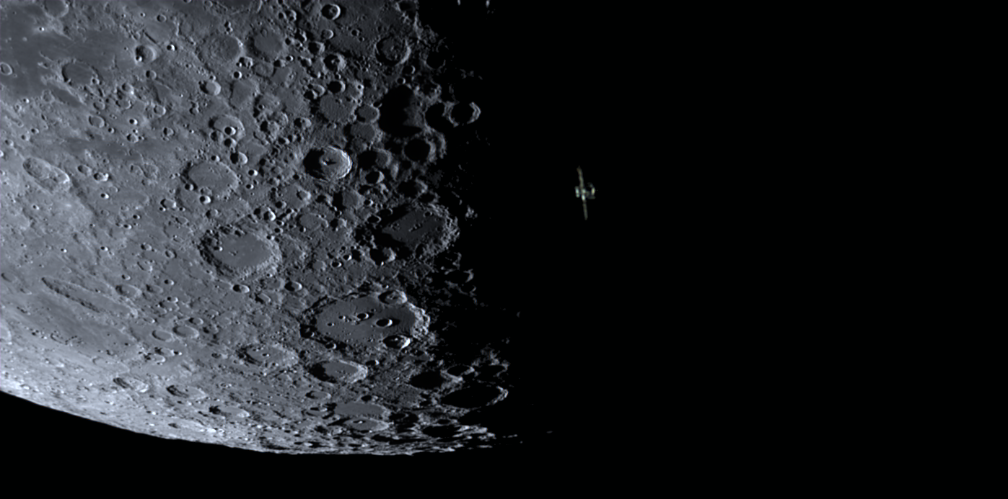

Autor: Lukáš Astaloš
Název: Mesiac a ISS
Místo: Weymouth, UK
Datum: 30. 8. 2021 05:06
Optika: SkyWatcher 200/1200
Montáž: Dobson
Snímač: ZWO ASI224MC, UV/IR cut
Popis: PIPP, Mesiac 3000 snímkov zložených v AS3, ISS 7 snímkov zložených v AS3, Registax 6, GIMP. Prechod ISS cez Mesiac 30.8.2021 o 5 ráno
(4:06 UT). Mesiac 51% osvetlený, 53° vysoko, dobrý seeing.

Vítězné snímky v jednotlivých měsících a další informace si můžete prohlédnout na
http://www.astro.cz/cam/.

Za porotu ČAM Marcel Bělík, Hvězdárna v Úpici.

